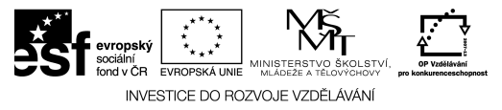
RUNNING DICTATION

____________________________________________________________________
1. There is a big house in the picture.
______________________________________________________________________
2. There is a table in the house.
______________________________________________________________________
3. There is a window next to the table.
______________________________________________________________________
4. There are two plants on the window.
______________________________________________________________________
5. There are four apples on the table.
______________________________________________________________________
6. There are two cats under the table.
______________________________________________________________________
7. There is a clock next to the window.

_____________________________________________________________________

RUNNING DICTATION
Zapište věty do tabulky a pokuste se podle vět namalovat obrázek:
1.
2.
3.
4.
5.
6.
7.

Použití učebního materiálu:
Tato aktivita je vhodná pro trénink paměti a zároveň podporuje práci ve skupině či dvojici.
Učitel vytiskne, pro delší trvanlivost zalaminuje a rozstřihá první stranu. Jednotlivé kartičky rozmístí na viditelném místě ve třídě. Rozdělí žáky do skupin či dvojic. Vždy jeden ze skupinky je zapisovač a ostatní běhači. Běhač běhá ke kartičkám, snaží se zapamatovat si text, který přečte na kartičce a běží zpět k zapisovači, aby mu text nadiktoval. Pokud je ve skupině více běhačů, platí pravidlo, že ke kartičce běží vždy jeden běhač, s dalším se vymění až když nadiktuje text. Text si musí zapamatovat, není dovoleno cokoli si zapisovat. Ke každé kartičce může běžet i několikrát.
Má-li skupinka zapsané všechny věty, snaží se podle nich namalovat obrázek. Nakonec si skupinky porovnají své obrázky.
Použité zdroje:

SHIPTON, Paul a Derek STRANGE. Chit chat. Oxford: Oxford University Press, c2002, 71 s. ISBN 01-943-7826-8

